Primero le pondremos a el archivo universidad.xml esta etiqueta:

<?xml-stylesheet type="text/xsl" href="universidad.xsl"?>

Una vez hecho esto ahora empezamos con los ejercicios, los hice en el w3school.

1.
<?xml version="1.0" encoding="UTF-8"?>
<xsl:stylesheet version="1.0"
xmlns:xsl="http://www.w3.org/1999/XSL/Transform">
<xsl:template match="/">
<html>
<body>
<h1>Lista de alumnos</h1>
<xsl:for-each select="universidad/alumnos/alumno">
<p>
<xsl:value-of select="apellido1" />&#160;
<xsl:value-of select="apellido2" />,&#160;
<xsl:value-of select="nombre" />
</p>
</xsl:for-each>
</body>
</html>
</xsl:template>
</xsl:stylesheet>



2.
<?xml version="1.0" encoding="UTF-8"?>
<xsl:stylesheet version="1.0"
xmlns:xsl="http://www.w3.org/1999/XSL/Transform">
<xsl:template match="/">
<html>
<body>
<h1>Lista de alumnos</h1>
<table border="1">
<tr bgcolor="grey">
<th>Apellido</th>
<th>Nombre</th>
</tr>
<xsl:for-each select="universidad/alumnos/alumno">
<tr>
<td><xsl:value-of select="apellido1" /></td>
<td><xsl:value-of select="nombre" /></td>
</tr>
</xsl:for-each>
</table>
</body>
</html>
</xsl:template>
</xsl:stylesheet>

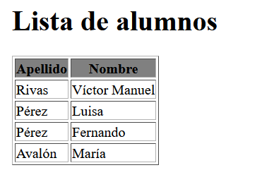

3.
<?xml version="1.0" encoding="UTF-8"?>
<xsl:stylesheet version="1.0"
xmlns:xsl="http://www.w3.org/1999/XSL/Transform">
<xsl:template match="/">
<html>
<body>
<h1>Lista de carreras</h1>
<table border="1">
<tr bgcolor="grey">
<th>Título</th>
<th>Centro</th>
</tr>
<xsl:for-each select="universidad/carreras/carrera">
<tr>
<td><xsl:value-of select="nombre" /></td>
<td><xsl:value-of select="centro" /></td>
</tr>
</xsl:for-each>
</table>
</body>
</html>
</xsl:template>
</xsl:stylesheet>

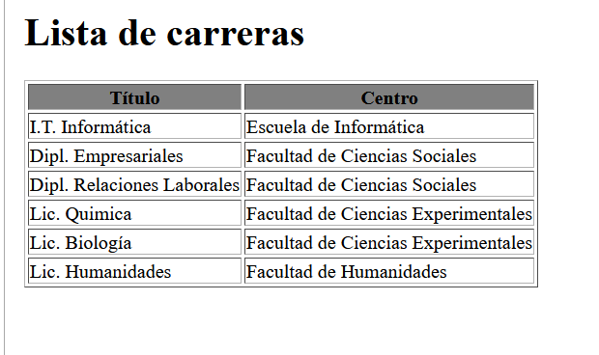

4.
<?xml version="1.0" encoding="UTF-8"?>
<xsl:stylesheet version="1.0"
xmlns:xsl="http://www.w3.org/1999/XSL/Transform">
<xsl:template match="/">
<html>
<body>
<h1>Lista de asignaturas</h1>
<table border="1">
<tr bgcolor="grey">
<th>Asignatura</th>
<th>Creditos teóricos</th>
<th>Creditos prácticos</th>
</tr>
<xsl:for-each select="universidad/asignaturas/asignatura">
<tr>
<td><xsl:value-of select="nombre" /></td>
<td><xsl:value-of select="creditos_teoricos" /></td>
<td><xsl:value-of select="creditos_practicos" /></td>
</tr>
</xsl:for-each>
</table>
</body>
</html>
</xsl:template>
</xsl:stylesheet>

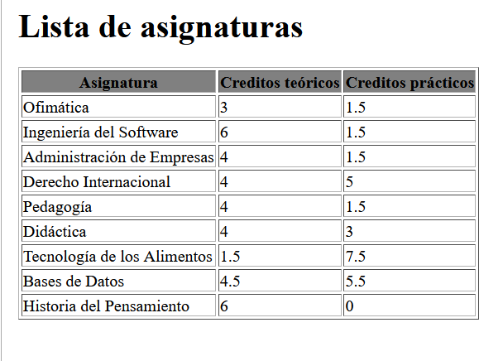

5.
<?xml version="1.0" encoding="UTF-8"?>
<xsl:stylesheet version="1.0"
xmlns:xsl="http://www.w3.org/1999/XSL/Transform">
<xsl:template match="/">
<html>
<body>
<h1>Recursos de titulación</h1>
<table border="1">
<tr bgcolor="grey">
<th>Titulación</th>
<th>Creditos</th>
</tr>
<xsl:for-each select="universidad/carreras/carrera">
<tr>
<td><xsl:value-of select="nombre" /></td>
<td><xsl:value-of select="creditos" /></td>
</tr>
</xsl:for-each>
</table>
</body>
</html>
</xsl:template>
</xsl:stylesheet>

